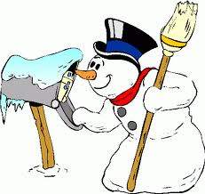

Zprávičky – 17.února 2012

Z třídního plánu
V pondělí zahajujeme veselé téma „Masopust“
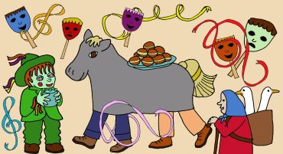
23.2. (dopoledne) – „Tučný čtvrtek“

Logoprevence
Děti, které navštěvují logopedickou prevenci, dostaly list k procvičování hlásky, kterou chceme společně zdokonalit. Žádáme Vás, abyste dětem věnovali denně několik minut k procvičování. Po neděli přineste notýsky zpět do školky.

Inkaso
Podklady pro inkaso (stravné, školné) budou České spořitelně předány ve středu 22.2.2012. Žádáme vás, abyste na svých účtech měli částku, kterou vám v pondělí sdělíme.

MASOPUST
je krátké období před začátkem postní doby, v němž se lidé radují, veselí, pořádají zábavy, hostiny a maškarní průvody.ně ty patří k
Někdy se udává, že masopustní období trvalo již od slavnosti Tří králů (Zjevení Páně) do popeleční středy. Klasické masopustní období ale trvalo 3 dny před popeleční středou. Začínalo masopustní nedělí, kdy se rodina sešla k bohatému obědu. Poté se všichni chystali k muzice, kde se hlavně tancovalo, někdy až do rána. Také pondělí bývalo ve znamení tance, zábavy a veselí.

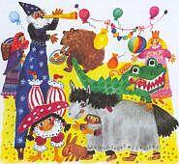
Vyvrcholením masopustního veselí bylo úterý. Na tento den si každý připravil nějakou masku do průvodu maškar, někde se i hrála divadelní představení. Lidé v maskách obcházeli jednotlivá stavení a prováděli různé taškařice. V žádném domě nechybělo malé pohoštění, dospělí často dostali i „něco pro zahřátí“, takže průvod byl stále veselejší. Mezi nejčastější masky patřili: medvěd (s medvědářem), kůň, kozel, kominík, bába s nůší a mnoho dalších.
Toto veselí všude končilo přesně o půlnoci. Ponocný zatroubil na roh a lidé byli vyzvání, aby se rozešli do svých domovů. Začala totiž popeleční středa a s ní přísný předvelikonoční půst.

Dnes se již asi na většině míst neslaví masopust v takovém rozsahu, jako tomu bylo dříve. Ale asi většina z nás se v této době zúčastní nějakého karnevalu nebo průvodu maškar.

Dobré ráno, dobrý den,
do masek se převlečem.
Pojďte rychle všichni dál,
máme tady karneval.
Masopustní veselí,
začne ráno v pondělí.
Od pondělka do pátku,
změní třídu v pohádku.

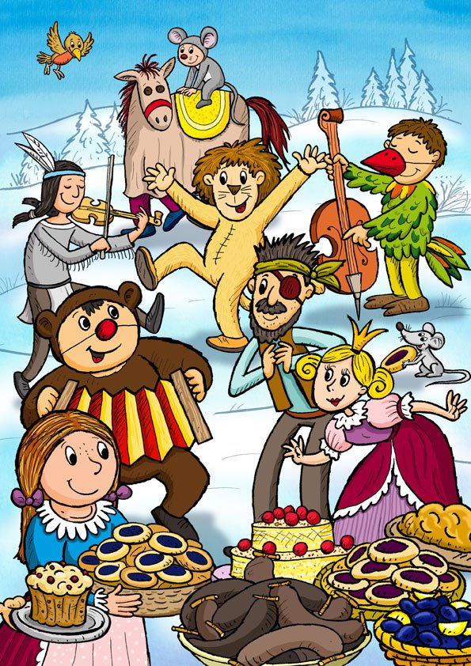

Masopustní veselice
veselá je převelice.
Lidé vodí po vesnici
medvěda i medvědici.
Tancuj, tancuj, medvěde,
karneval se povede.

